文元國小 113 學年度 廣達＜游於藝＞藝術小尖兵 示範講稿
親愛的藝術小尖兵及家長們您好：
以下有二幅畫，請二選一做為甄選演示內容，講稿內容都能自行增刪、增加口語化表達及手勢動作來表現，音量要大且清楚喔。
 | 示範講稿
圖一  擁抱Na Na系列作品  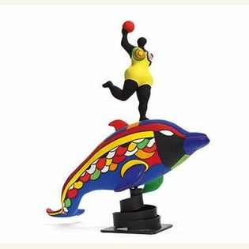 | 大家好，我是藝術小尖兵，今天要介紹法國藝術家Niki(1930-2002)的作品  今天介紹的是擁抱Na Na系列作品 (1964-1999)  「Nana」在法語中是女人的俗稱  Niki最為人所知曉的創作即是「Na Na」系列作品。NaNa的誕生,也是 Niki經歷一連串心路歷程後才成型。她對於女性在傳統社會的家庭主婦，角色抱持著不同的看法,她認為女性應該要有主見,並勇於追求自己的生命價值。於是,她創造出不同膚色、不同體態、體型龐大、不同穿著且歡樂的Na Na。Niki有感於女性潛藏的能量被傳統社會所低估,所以她將身軀豐碩的形體,穿上鮮艷亮麗的色彩來傳播歡樂的訊息,她曾表示刻意放大Na Na尺寸是為了讓在身旁的角色顯得渺小,讓參觀者像是回歸母體般,有被保護、安全及舒適感受。  不論平面或立體的Na Na都有一種特殊的魔力吸引著我們的目光, Niki藉 由藏在作品背後的期許,激勵許多被傳統社會壓抑的女性,能夠嘗試擁 有自己的夢想與思考,男女生而平等!  我的介紹到此結束，謝謝大家。
圖二  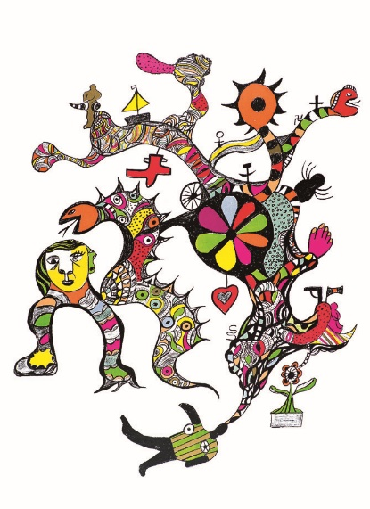  愛與希望的日記 | 大家好，我是藝術小尖兵，今天要介紹法國藝術家Niki(1930-2002)的作品  愛與希望的日記1970-1990  在Niki接觸了藝術創作之後,因緣際會認識她生命中最重要的一位伴侶 一瑞士籍的藝術家丁格利(Jean Tinguely),丁格利與Niki在創作旅程中互相扶持鼓勵,丁格利更是鼓勵她將自己心中的想法及感受藉由藝術創作呈現。  這些漫長的創作歲月裡, Niki逐漸開始以書寫、徒手畫文字等方式紀錄 情感上的點點滴滴,彼此間的關懷與鼓勵不曾間斷,在兩人相戀的過程 裡, Niki的平面創作內容相當豐富,我們可以藉由這些她的文字書寫、 徒手繪畫日記的記錄中,體驗她個人的幽默感,分享她何時歡笑、何時生氣、何時悲傷以及對丁格利各種情緒的細膩變化,讓我們了解到她對 愛、希望等議題的看法。作品中最特別的是,她將原本單一的文字與書 寫方式,變化設計成圖案化的書寫風格,將她獨創的線條美感發揮地 漓盡致!  我的介紹到此結束，謝謝大家。

